ОТ ИДЕИ ДО МОДЕЛИ

16 октября 2011 года в ГБОУРМДОД «Республиканском Центре дополнительного образования детей» с целью популяризации технического творчества прошел конкурс «От идеи до модели», посвященный Дню юного техника.
В конкурсе приняли участие ребята среднего школьного возраста, занимающихся в объединениях технической направленности: авиа- и судомоделисты.
Программа конкурса предусматривала презентацию команды, интеллектуальный марафон, творческий конкурс «Дорисуй», разгадывание криптограммы и практического задания (изготовление из картона модели планера или катамарана и запуск планера).

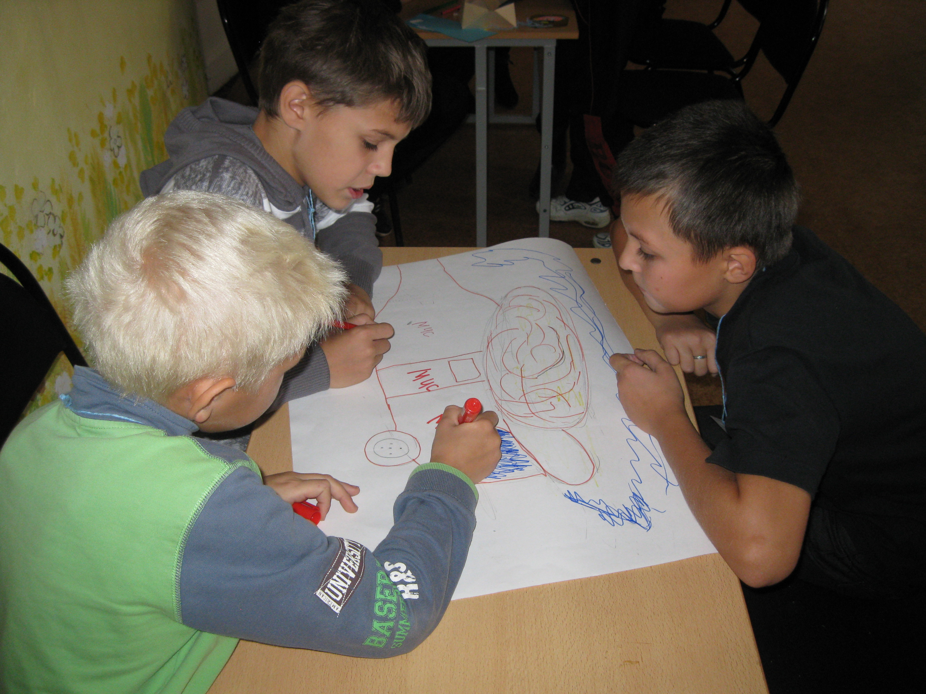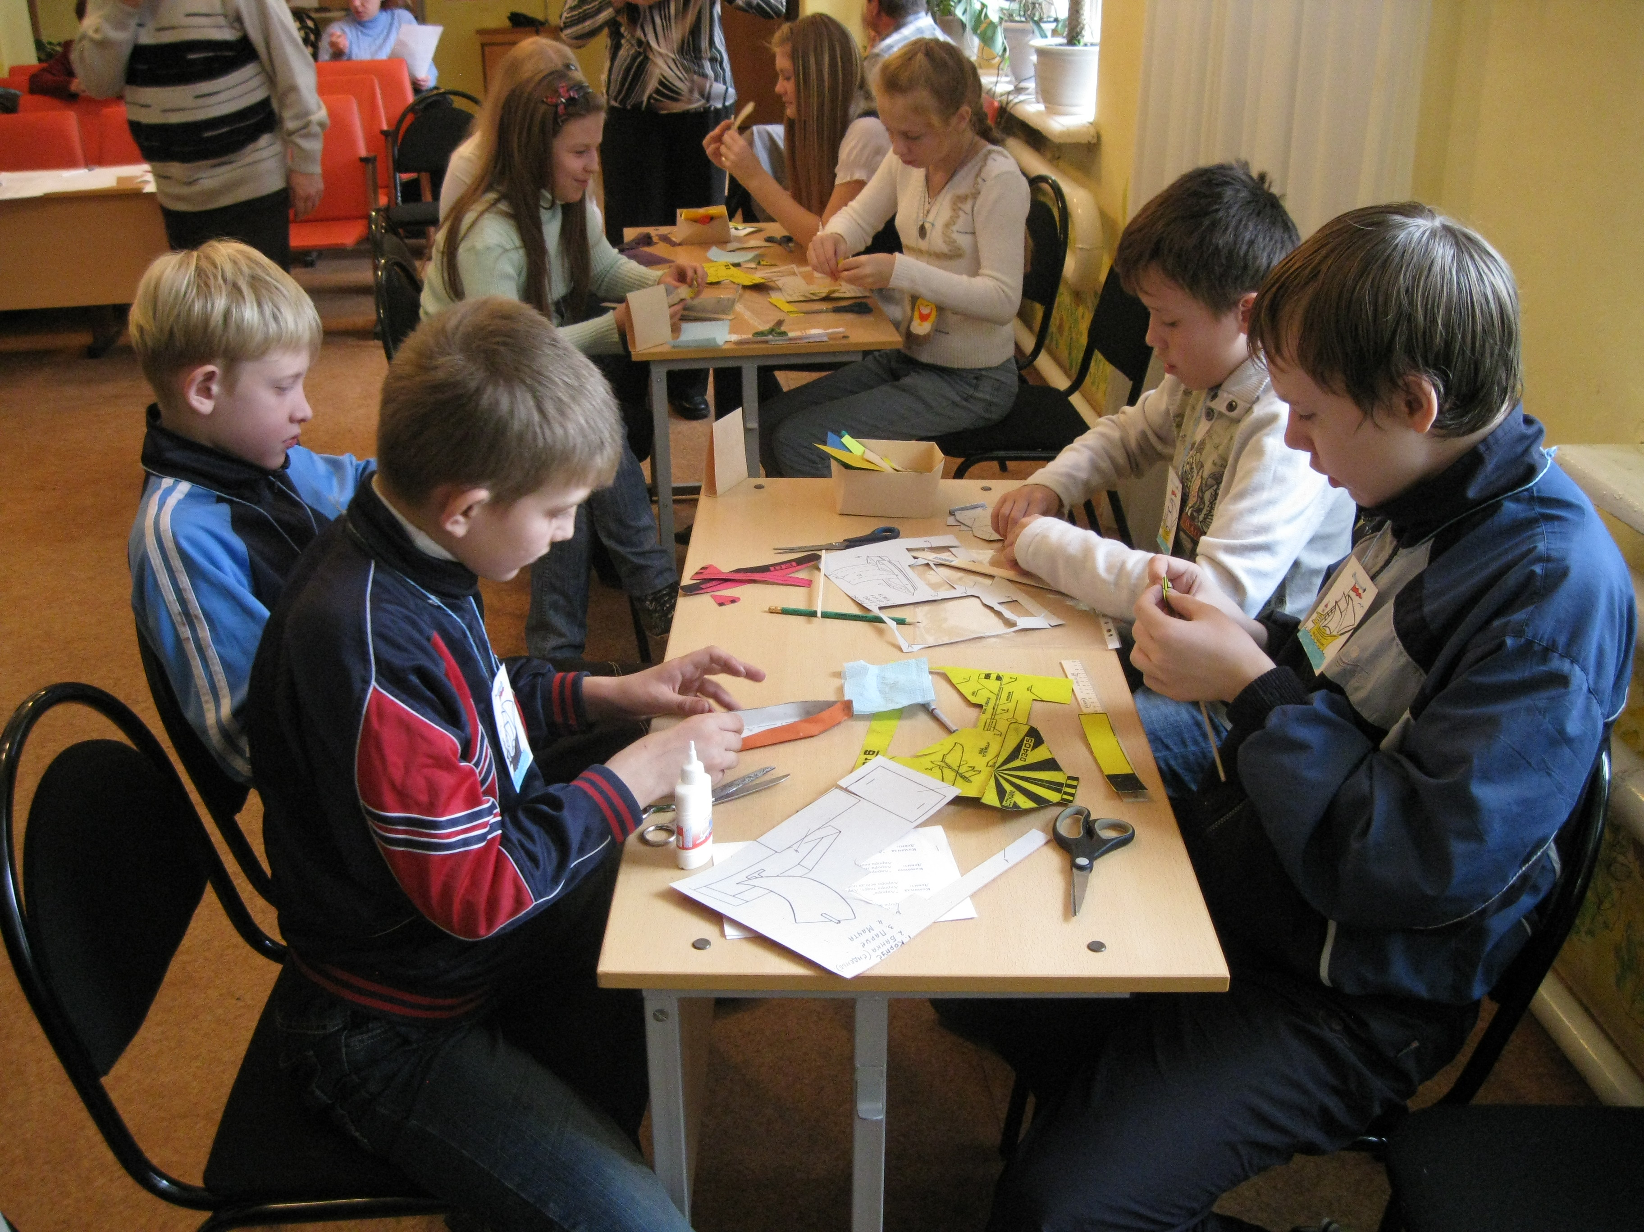

Со всеми заданиями ребята справились хорошо. Особенно понравился творческий конкурс «Дорисуй», где ребята смогли проявить фантазию, художественные навыки и умение грамотно презентовать результат своего труда. Не оставил никого равнодушным запуск моделей, изготовленных своими руками. Для некоторых участников это был первый в их жизни планер, который они запустили и самое главное - он летал!
По итогам конкурсных заданий победителями стали:
1 место - команда «Радуга» судомодельного объединения, педагог Глазков В.Н.
2 место - команда «Улыбка» эколого-биологических объединений, педагоги Севостьянова Л.П. и Галочкина Н.Е.
3 место - команда «Капитошка» судомодельного объединения, педагог Глазков В.Н.
Победители награждены грамотами и призами, остальные участники памятными подарками.

